
ОБЩЕСТВЕННАЯ ПАЛАТА
городского округа город Рыбинск

ДОКЛАД

О СОСТОЯНИИ ГРАЖДАНСКОГО ОБЩЕСТВА

В ГОРОДСКОМ ОКРУГЕ ГОРОД РЫБИНСК

2011 гг.

РЫБИНСК

Коллектив по подготовке и написанию Доклада «О состоянии гражданского общества в городском округе город Рыбинск в 2011 году»

№  п/п | ФИО | Должность
1 | Цветков Михаил Юрьевич | Председатель Общественной палаты городского округа город Рыбинск
2 | Лебедева Лидия Федоровна | Председатель комиссии Общественной палаты по соблюдению прав человека, правопорядка и развитию гражданского общества
3 | Кабакова Людмила Викторовна | Заместитель председателя комиссии Общественной палаты по соблюдению прав человека, правопорядка и развитию гражданского общества
4 | Тарасова Галина Николаевна | Заведующая кафедрой социологии Рыбинского государственного авиационного технического университета им. П.А. Соловьева, кандидат исторических наук, доцент
5 | Иванова Ирина Владимировна | Доцент, канд. техн. наук Рыбинского государственного авиационного технического университета им. П.А. Соловьева

СОДЕРЖАНИЕ
Введение ………………………………………………………………………….3

1.Социально-экономический фон общества ……………………………….…..5
2. Оценка состояния и уровня гражданского общества
глазами населения…………………………………………………………..……7
3. Социальная активность молодежи ……………………………………….…12
4. Финансовое взаимодействие местных органов власти и некоммерческих организаций …………………………………………………………………......17
5. Состояние общественных объединений и НКО …….……………………..20
Заключение ……………………………………………………………….……..22

Введение
По инициативе Общественной палаты продолжается изучение состояния гражданского общества.
Принцип, которому при подготовке Доклада следовала Общественная палата - объективный анализ, основанный на фактических данных.
Исследование было направлено на изучение и обобщение опыта о состоянии гражданского общества в городе Рыбинске. Для этого использовался метод анкетирования.
Рабочей группой были разработаны 3 анкеты: одна общая для граждан города и две индивидуальные: для молодежи и представителей НКО.
В опросе приняли участие более 2000 (7%) жителей нашего города, Это является достаточным для проведения объективной оценки состояния гражданского общества г. Рыбинска. Полученные результаты анкетирования позволили получить представление о потребностях и запросах граждан относительно дальнейшего развития общества и города в целом.
2011 год был годом насыщенной политической повестки – выборов в Государственную Думу и выдвижения кандидатов на пост Президента Российской Федерации. Результаты выборов устроили не всех. И сейчас главным становится вопрос: смогут ли власть и общество достигать компромисса по существу обсуждаемых проблем?
Митинги показали, что в обществе сформировался запрос на новое качество политической системы, государственного управления и диалога с властью. Сформировался «класс «рассерженных горожан» - относительно благополучных, образованных слоев городского населения, для которых существенно выросла значимость ценностей человеческого достоинства и гражданственности. Эти качественные перемены обусловливают изменения в структуре проблем, приоритетных для гражданского общества. На первый план выходят проблемы соблюдения законов, основополагающих гражданских прав. Эти качественные изменения должны быть вполне осознаны и оценены политическими структурами, органами государственной власти и управления.

1. Социально-экономический фон общества
По итогам 2011 г. наблюдаются следующие позитивные тенденции и факты:
❐ рост рождаемости | на 0,4% к 2010г.
❐ значительное снижение смертности | на 8,8% к 2010 г.
❐ снижение смертности в трудоспособном возрасте | 2011г. – 6,2 промилле (2010 г. – 7,4 промилле)
❐ снижение младенческой смертности | 2011г. – 2,9 промилле 2010г. – 4,9 промилле
❐ снижение темпов убыли населения (с учетом миграции) | на 2,7% к 2010г.
❐ впервые за много лет получена прибыль в промышленности | Янв.- ноябрь 2011г. –  (+)774,1 млн.руб.  Янв.- ноябрь 2010г.-  (-) 2 260 млн.руб.
❐ рост объемов промышленного производства | на 20,8% к 2010г.
❐ значительный рост заработной платы (крупные и средние предприятия и организации) | на 15,1%к 2010г.
❐ снижение уровня безработицы | до 2,0%
❐ рост темпов жилищного строительства | на 55,8% к 2010г.
❐ рост числа семей, улучшивших жилищные условия при бюджетной поддержке | практически в 2 раза  (2011г. - 416 семей;  2010г. -214 семей)
❐ рост розничного товарооборота в сопоставимых ценах | на 7,7% к янв.-сент. 2010
❐ создание дополнительных мест в дошкольных учреждениях | 130 мест
❐ рост численности занимающихся в спортивных секциях и оздоровительных группах | на 16,7% к 2010 г.
❐ 1-е место по оценке эффективности деятельности органов МСУ среди муниципальных образований области

Негативные тенденции и факты:
❑ снижение численности постоянного населения города | на 1,2% (до 198,2 тыс.чел.)
❑ миграционная убыль населения | 145% к уровню 2010г.
❑ снижение численности занятых на крупных и средних предприятиях и организациях | на 2,9% к 2010 г.
❑ снижение оборота общественного питания (в сопоставимых ценах) | на 21,6 % к 2010 г.
❑ проблема обеспечения населения жильем | более 2400 семей нуждающихся
❑ высокий износ объектов жилищной и коммунальной инфраструктуры
❑ недостаточная обеспеченность материально-технической базы в социальной сфере (культура, образование, физическая культура)

Основу экономического развития города составляют 54 крупных и средних промышленных предприятий, на которых трудятся 24 тыс. чел. – 25,7% от занятых в экономике города.
В 2011г. следует отметить следующие тенденции и факты:
- В 2011г. сформировались практически три равных вида экономической деятельности, на каждый из которых приходится около четверти объемов отгруженной продукции крупных и средних предприятий г.Рыбинска: производство транспортных средств и оборудования (28%), производство машин и оборудования (24%), производство электрооборудования, электронного и оптического оборудования (24%).
- Размер средней заработной платы в промышленности г.Рыбинска за 2011г. – 20 тыс.руб., по прежнему, ниже средней заработной платы по ЯО - на 9%. Однако, темпы роста заработной платы по г.Рыбинску опережают темпы роста заработной платы по области (г.Рыбинск – 117,3%, по области – 114,1%) и отставание за 2011г. сократилось с 14% до 9%.
- Численность работающих в промышленности до 2011г. ежегодно снижалась: в 2009г. - на 4 тыс.чел., в 2010г. – на 1,7 тыс.чел. В 2011г. практически не изменилась, составив 100,1% к 2010г.
- В 2011 год 9 крупных промышленных предприятий города реализовывали 14 инвестиционных проектов стоимостью 33 млрд. руб. С начала их реализации осуществлено вложений на сумму 19,3 млрд. руб., в т.ч. за 2011 год – 2,5 млрд.руб.
Ситуация в малом бизнесе. На территории г. Рыбинска на 01.01.2011 осуществляли хозяйственную деятельность 8096 субъектов малого предпринимательства: 2810 малых предприятий (включая микропредприятия); 5286 индивидуальных предпринимателей.
Среднесписочная численность работников (без внешних совместителей) на малых предприятиях (включая микропредприятия) по предварительным данным в 2010г. составила 14,4 тыс.чел., в 2011г. – около 14,5 тыс.чел.
Среднемесячная заработная плата на малых предприятиях (включая микропредприятия) по предварительным данным в 2010г. составила 9,2 тыс.руб., в 2011г. – 9,8 тыс.руб. (107% к 2010г.).
Объем отгруженных товаров собственного производства (работ, услуг) малыми предприятиями (включая микропредприятия) по предварительным данным в 2010г. составил 9,7 млрд.руб., в 2011г. – 11,1 млрд.руб. (115% к 2010г.).

2. Оценка состояния и уровня гражданского общества глазами населения

Исследование состояния и уровня развития гражданского общества города Рыбинска осуществлялось в различных сферах его жизнедеятельности.
Респондентами выступали представители образовательных учреждений, здравоохранения, работники промышленных, торговых предприятий, муниципальных и государственных учреждений, ветераны, пенсионеры. Всего собрано 2178 анкет.
Общая анкета содержала 33 вопроса, ответы, на которые характеризуют отношение граждан к проблемам в различных сферах их жизнедеятельности, а также показывают уровень осведомленности о состоянии гражданского общества в городе.
Как показывают результаты исследований, на вопрос «Знаете ли Вы о существовании у нас в городе общественных организаций?» 42 % граждан дали положительный ответ, 58 % высказались отрицательно.
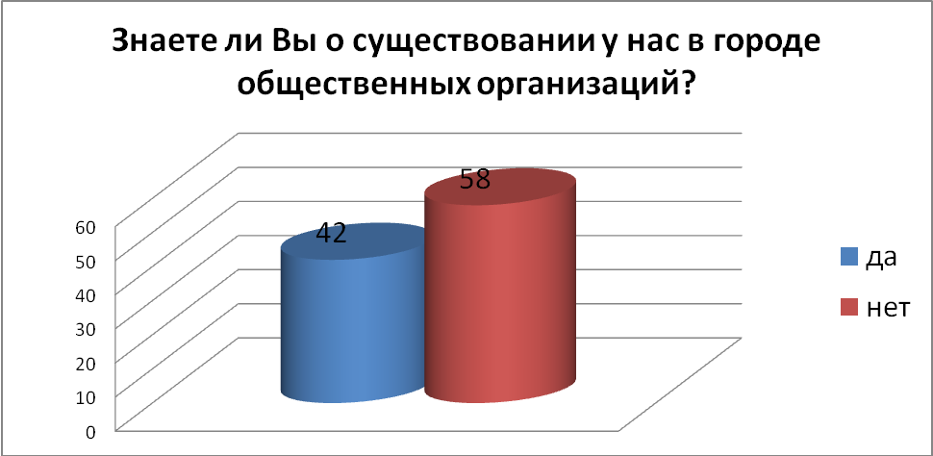
37 % перечислили названия общественных организаций города, 34 % респондентов участвовало в мероприятиях, проводимых общественными организациями, и лишь 49 % опрошенных хотят быть членом общественной организации.
Основное назначение общественных организаций, по мнению респондентов – помощь в отстаивании своих прав и интересов.
Одной из целей исследования было определение политических взглядов и интересов в обществе.
На вопрос, «Какие Вы знаете политические партии, существующие в РФ?» лишь 21 % респондентов перечислили все 7 политических партий.
Наибольшую популярность получила партия «Единая Россия», название этой партии указали все 100% респондентов.
Свое желание учувствовать в выборах 2011 года высказали 79 % респондентов.
67 % опрошенных считают, что участие в выборах это общественный долг каждого гражданина, 12 % - результаты выборов могут привести к позитивным изменениям в обществе, 8% - мой голос может способствовать, тому, что партию, чья позиция мне понятна и близка, будет избрана в ГД и 4% считают, что их голос ничего не решает
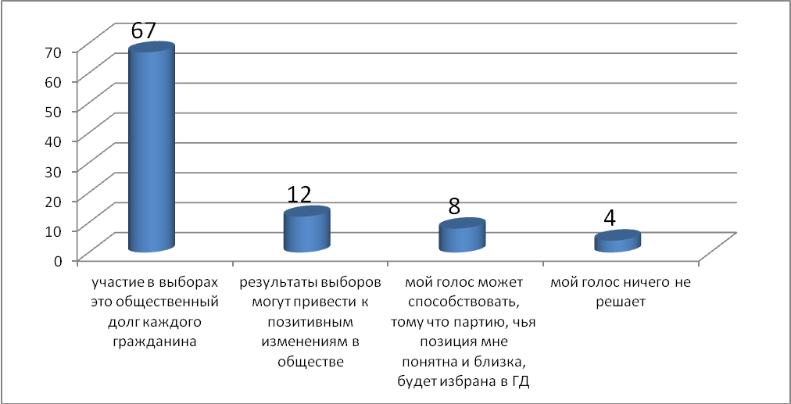
В вопросах об отношении к религии 85 % опрошенных дали положительный ответ на вопрос «Считаете ли Вы себя верующим человеком?», из них верят в Бога, но церковные службы не посещают, религиозных обрядов не придерживаются – 69%; посещают церковные службы, отмечают праздники, следуют религиозным нормам и требованиям 16%. Это подтверждает факт, что в обществе мало по настоящему верующих (оцерковленных) людей.

Отношение граждан к религиозным организациям в виде организации Церкви Христиан Веры Евангелистской Пятидесятников, Русской Православной старообрядческой церкви, Церкви Евангельских христиан-баптистов, Иудейских религиозных организаций и др. распределилось следующим образом:
- спокойно, считаю, что все люди в равной степени имеют право на свои верования 51%
- отношусь с настороженностью 23%;
- у нас есть основная религия – Православие, сектантские проявления я осуждаю – 18%;
- затрудняюсь ответить 8%.
Данные исследования показывают, что общество нашего города достаточно толерантно к людям разного исповедования и это обеспечивает стабильность ситуации и отсутствие межрелигиозных конфликтов.
При опросе были заданы и вопросы, касающиеся реформ в нашем обществе.
Так, например, была затронута тема реформирования жилищно-коммунальной сферы. На вопрос «Как Вы относитесь к такому проявлению реформы как создание товариществ собственников жилья (ТСЖ)?» ответы распределились следующим образом:
- положительно, считаю, что это будет способствовать повышению качества услуг ЖКХ и формированию ответственности каждого за свое жилье – 9%;
- настороженно, считаю, что для этого не создано соответствующих правовых и экономических условий – 22%;
- негативно, предпочел бы, чтобы регулированием отношений в ЖКХ по-прежнему занималось государство 19%;
- негативно, создание ТСЖ приведет к уменьшению финансовых вложений и, как следствие, снижению качества услуг ЖКХ – 11%;
- нет определенного отношения, вижу и достоинства и недостатки – 39%.
Отношение граждан к реформированию пенсионной системы в РФ следующее
- положительно, реформа пенсионной системы будет способствовать повышению ответственности человека за свою трудовую деятельность и будущую пенсию – 29%;
- настороженно, т. к. в России не создано соответствующей правовой и экономической базы для реализации этой реформы –15%;
- настороженно, т. к. нет стабильной работы и уверенности в том, что она появится –2%;
- отрицательно, считаю, что любая реформа в стране обречена на провал – 1%;
- нет определенного отношения к реформе, вижу положительные и отрицательные стороны –47%;
- нет определенного отношения, поскольку очень мало про это знаю – 6%.
В целом у граждан нет определенного отношения к реформам в стране, в большей степени они относятся к ним настороженно. Это объясняется не отрицанием ее необходимости, а отсутствием необходимой информации о реализации этих реформ.
Следует отметить неподготовленность граждан к обязательствам по содержанию и обслуживанию собственности, 68% граждан считают, что это обязанность государства, и лишь 32% считают, что это нормальное явление и граждане должны самостоятельно заботиться о своем имуществе.
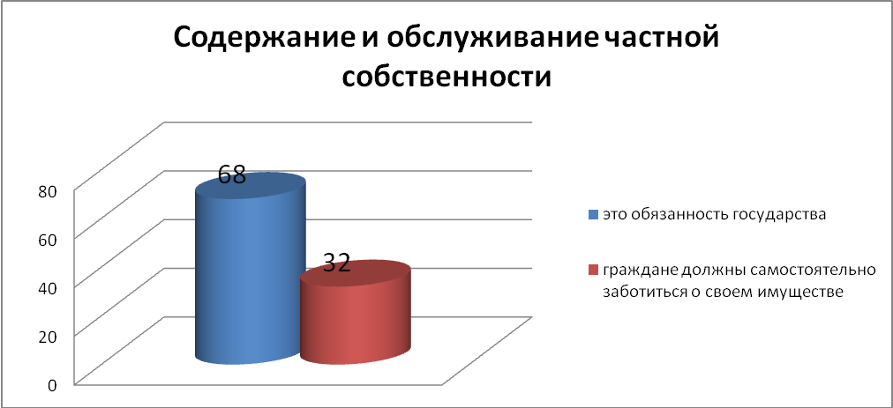

К сожалению, мы видим, что граждане не готовы отстаивать свои права перед государством, коммерческими структурами, так ответили 78% респондентов. И только 17% имеют опыт в отстаивании своих прав перед государством, в суде, в организациях, оказывающих услуги и т.п.
Свое отношение к городу Рыбинску жители обозначили так:
- это мой родной город и я хотел бы здесь жить и самореализоваться 43%;
- это- провинциальный город, в котором мало возможностей для самореализации. Я хотел бы переехать и жить в другом более перспективном городе 21%;
- город как город. Ничем особо не отличается от всех остальных – 10%;
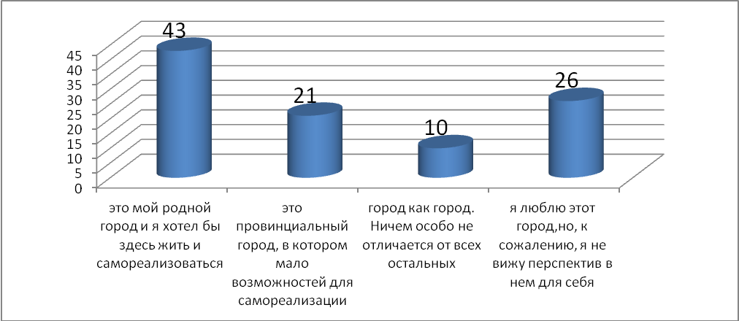
- я люблю этот город, поскольку с ним связаны все мои детские и школьные годы, но, к сожалению, я не вижу перспектив в нем для себя – 26%.
В анкету были включены также вопросы, касающиеся семьи, брака, воспитания детей. Как показали результаты исследования, по прежнему, для большинства граждан города самым ценным в жизни остается семья и воспитание детей, так ответили 98%
Основными причинами вступления в брак были названы:
- чтобы были дети, продолжался род 42%;
- чтобы рядом был человек, который поддержит в трудную минуту – 36%;
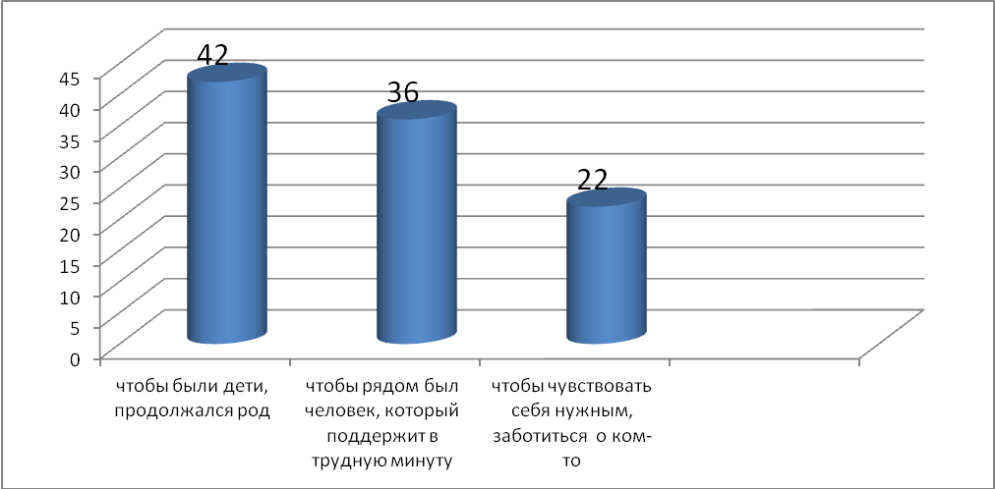
- чтобы чувствовать себя нужным, заботиться о ком-то – 22%.

Респондентам предлагалось определить возраст, до которого родители должны помогать своим детям. Результаты распределились следующим образом:
- пока не закончат школу – 9%;
- пока не получат специальность – 17%;
- по мере необходимости в течение всей жизни – 69%;
- постоянно, это их обязанность- 5%;
На вопрос «Сколько детей Вы хотели бы иметь?» большинство ответили – двух 62%.
Респондентами были названы основные трудности воспитания двоих и более детей:
- более одного ребенка трудно материально содержать- 81%;
- воспитание более одного ребенка требует длительного перерыва в карьере и уменьшает шанс на самореализацию в труде- 8%;
- воспитание более одного ребенка требует больших моральных и социальных усилий – 11%;
Результаты исследования показывают, что жители города по- прежнему поддерживают ключевые ценности, существующие в нашей жизни. Это создание семьи и воспитание детей.

3. Социальная активность молодежи

Существенное значение для формирования гражданского общества представляет оценка молодежи ситуации, сформировавшейся в городе, уровень доверия основным общественно- политическим институтам, а также степень готовности молодежи учувствовать в процессе управления территорией. В связи с этим в процессе подготовки Доклада было проведено социологическое исследование среди молодежи в возрасте от 17 до 23 лет с целью изучения указанных параметров.
В ходе исследования респондентам было предложено ответить на вопрос «От чего зависит развитие России?». 44% респондентов ответили, что развитие России зависит от гражданской, экономической активности каждого из нас, 31% считают, что все зависит от государства. По мнению 13% молодежи все в стране решают представители элиты и 12% ответили, что развитие России зависит от того, как мы работаем на местах.

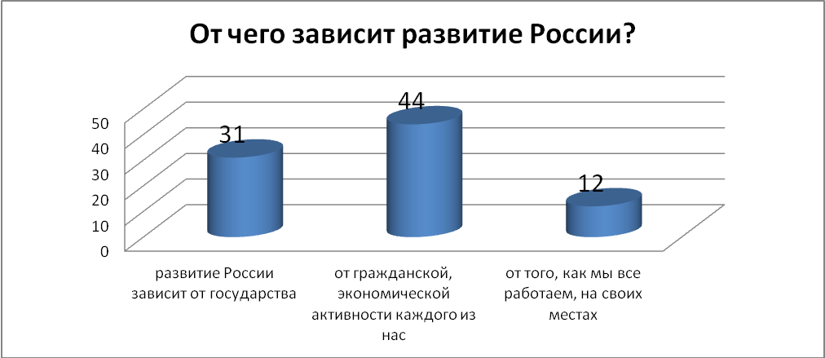
Следует отметить, что граждане старшего поколения иначе ответили на данный вопрос. 79% граждан считают, что развитие России зависит, от государства 12% опрошенных ответили, что от гражданской, экономической активности каждого из нас; а вариант ответа «от того, как мы все работаем, на своих местах» - обозначили 9% респондентов.
Исходя из полученных результатов, мы видим, что представители молодежи надеяться в первую очередь на себя, и считают, что именно от активных действий зависит их будущее.
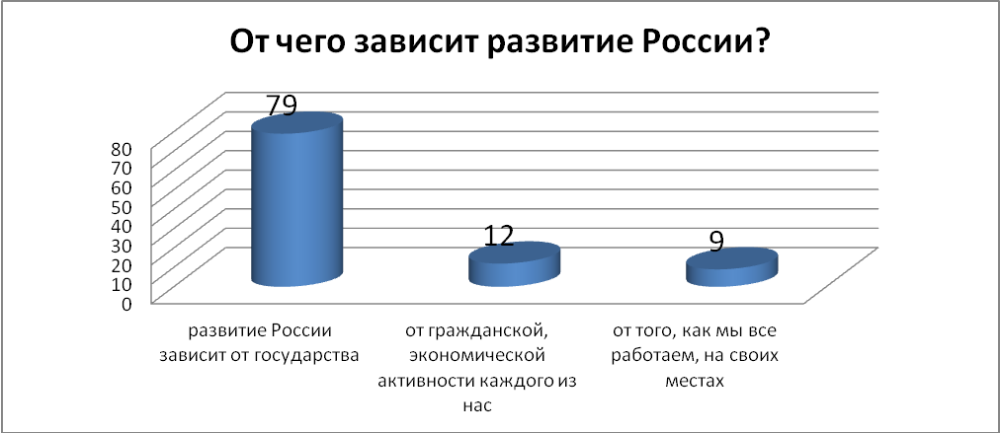
По сравнению с опросом, проведенным в 2010 году, количество респондентов желающих переехать в другой город снизилось на 10% и составило 24% (в 2010 году- 34%). Желание остаться здесь жить и самореализоваться выразили 28% молодежи и 46% ответили, что любят город, но не видят перспектив в нем для себя.
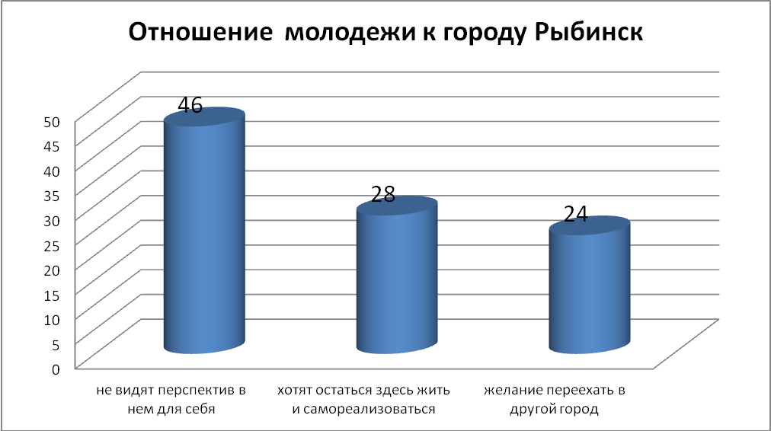

Когда речь заходит о гражданской позиции человека, то исследования показывают, что различные социально-демографические группы реагируют на это по-разному.
Отвечая на вопрос «Как Вы считаете, в чем выражается гражданская активность человека?» представители различных поколений весьма существенно разошлись во мнениях.

Мнение молодежи: | Мнение старшего поколения
1 место- знание и соблюдение законов  2 место – знание истории своей страны  3 место – знание конституции  4 место – участие в выборах | 1 место знание истории своей страны  2 место знание конституции  3 место участие в выборах  4 место знание и соблюдение законов

Отличие таких позиций можно объяснить следующим. Самосознание любого общества начинается с истории. В то же время историческое сознание подвержено незаметному воздействию повседневных перемен. Меняется жизнь - и вслед за ней постепенно меняется и историческое сознание. Молодежь более активна и развита в сегодняшнем индустриальном обществе, ей необходимо уметь самостоятельно решать ряд проблем и преодолевать препятствия, создаваемые в сферах, гарантируемых государством (получение образования, поддержание физического здоровья, обеспечение безопасности и т.д.).

По мнению молодежи, социальное неравенство – это естественный результат деятельности людей в обществе. Так считают, 69 %. По мнению 31% неравенство-это результат того, что группа людей захватила ресурсы и не желает ими делиться. 60% опрошенных считают, что неравенство можно преодолеть частично.
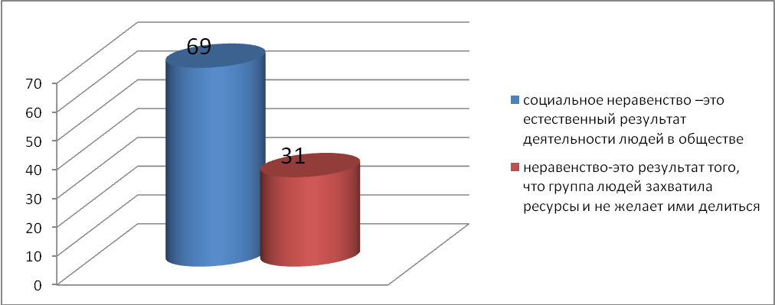
На вопрос, «Что побуждает Вас учиться?» 45% респондентов ответили, чтобы занять определенное положение в обществе, сделать карьеру. Были названы и следующие причины: избежать армии- 11%, просто получить диплом – 9%, влияние родителей – 9%.
Таким образом, получение качественного образования, а впоследствии и достойной работы, является сегодня одной из первейших целей молодежи. В ситуации, когда каждый день твердят, что люди все должны делать сами, что помощи ждать неоткуда, любой молодой человек давно усвоил, что если не я сам для себя, то, наверное, никто. Образованный и преуспевающий гражданин полезнее для своего общества, чем человек, живущий на иждивении государства.
Забота о собственном материальном достатке – это вполне естественное явление не только среди молодежи, но и в обществе в целом. Молодежь понимает, что, потрудившись сегодня, в будущем она получит гораздо больше.
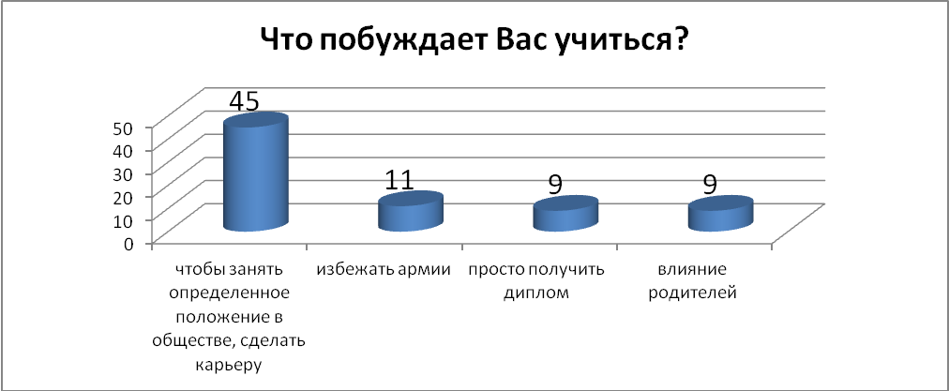
Как показывают результаты исследования, 63 % считают самым важным в труде - хороший заработок. На втором месте – интересная работа – 31%, на третьем – возможность самореализоваться – 6%.
Одним из вопросов было определение понятия – гражданское общество. Из принявших участие в опросе 48% респондентов, ответили, что гражданское общество – это саморегулирующееся общество, свободное от диктата со стороны государства, но взаимодействующее с ним для выполнения функций реализации прав граждан, их социальной защиты, поддержания порядка и т.п. Примерно столько же (45%) считают, что это общество, где обеспечивается верховенство закона и равенство перед законом.
Среди старшего поколения понятия о гражданском обществе представлены несколько иначе:
- общество, где обеспечивается верховенство закона и равенство граждан перед законом 57 % ;
- общество, свободное от влияния религии 5 % ;
- саморегулирующееся общество, свободное от диктата со стороны государства, но взаимодействующее с ним для выполнения функций реализации прав граждан, их социальной защиты, поддержания порядка и т.п. 27 % ;
- общество, которое противопоставляется государству 4% ;
- затрудняюсь ответить 7%.
С учетом отмеченных качественных характеристик можно определить понятие гражданского общества как основанную на самоорганизации систему социально-экономических и политических отношений, функционирующих в правовом режиме социальной справедливости, свободы, удовлетворения материальных и духовных потребностей человека как высшей ценности гражданского общества.
Важно заметить, что, по мнению респондентов, деятельность политических партий напрямую относится к гражданскому обществу – 64%.
На вопрос, «Какие Вы знаете политические партии, существующие в РФ?» представители молодежи называли: Единая Россия – 84%, ЛДПР – 69%, КПРФ – 57% , Справедливая Россия – 45%, Яблоко – 45%, Союз правых сил – 18%, Патриоты России – 12%.
Следует отметить, что представители молодежи перечислили все 7 партий, существующих в России, в отличие от людей старшего поколения.
Данные цифры наглядно демонстрируют, что большинство представителей молодежи отдают себе отчёт в том, какую роль играет политика в современном мире и считают нужным интересоваться тем, что происходит в данной сфере общественной жизни. Старшее поколение не обладает такой политической компетентностью.
Согласно результатам опроса, представители молодежи назвали следующие известные им общественные организации:
- Молодая гвардия – 32%;
- Совет ветеранов – 21%;
- Сопротивление – 21%;
- ветераны Афганской войны – 20%;
- общество охраны природы – 20%;
- «наши» – 12%;
- организация чернобыльцев – 8%.
- студенческие – 5%;
- скинхеды – 3%.
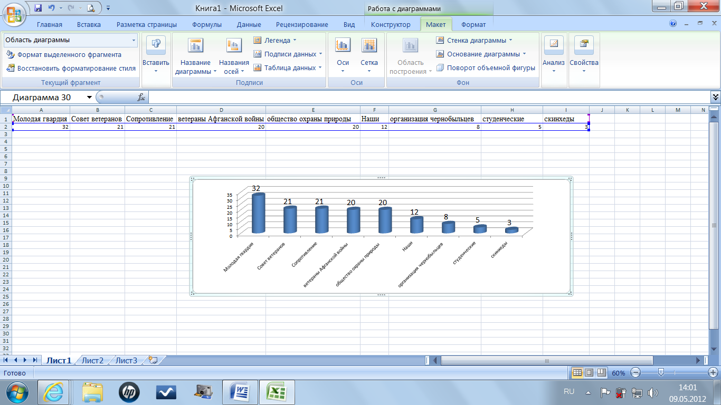

Подавляющее большинство респондентов не учувствовало в мероприятиях общественных организаций – 71%.
Следует отметить, нежелание молодежи участвовать в мероприятиях общественных организаций- 68% опрошенных.
Как показывают результаты анкетирования, основное назначение общественных организаций - в объединении людей по интересам – 73%.
Большинство респондентов относят себя к числу верующих людей – 78%, из них верят в Бога, но церковные службы не посещают – 54%.
Наиболее важные ценности, по мнению молодежи:
- воспитание детей;
- создание хорошей семьи;
- материальное благополучие.
На вопрос «Почему люди хотят иметь детей?» 46% респондентов ответили, что человеку необходимо любить и заботиться о ком-то; 28% - чтобы было на кого опереться в старости; 26% считают, что при отсутствии детей человек испытывает затруднения в личностной самореализации.
Отрицательными сторонами семейной жизни были названы:
- надо слишком много работать, чтобы обеспечить семью – 32%;
- слишком много места занимает быт – 30%;
- семья налагает чрезмерную ответственность - 29%.
- семья ограничивает личную свободу – 27%.
Основными причинами вступления в брак были отмечены:
- чтобы рядом был человек, который поддержит в трудную минуту – 41%;
- чтобы были дети – 37%;
- чтобы чувствовать себя нужным, заботиться о ком-то – 32%;
- чтобы не расставаться с любимым человеком – 21;
- принято вступать в брак – 7%.
Подавляющее большинство молодежи хотели бы иметь двух детей- 66%, трех и более – 8%.
41% респондентов считают, что родители должны помогать взрослым детям в случае, если у последних нет другого выхода, примерно столько же (39%) ответили, что родители должны материально поддерживать своих детей и лишь 20% считают, что взрослые дети должны сами о себе заботиться.

4. Финансовое взаимодействие местных органов власти и некоммерческих организаций

Некоммерческий сектор активно развивается в России последние 15 лет. Именно некоммерческие организации, зарегистрированные в установленном законом порядке, выражают большинство гражданских инициатив.
В городском округе город Рыбинск действуют 308 общественных организаций, большая часть которых осуществляют социально – значимые проекты на территории города, защищают права и интересы ветеранов, инвалидов, оказывают широкий спектр услуг населению.
С 2010 года администрация г. Рыбинска оказывает финансовую поддержку организациям, посредством выделения субсидий на обеспечение функционирования их деятельности и проведение общегородских, социально значимых мероприятий:
2010 год | 2011 год
1 млн. руб. | 1 млн. руб.
7 организаций | 14 организаций
На предоставленные субсидии реализованы проекты по развитию дворового спорта, социальной реабилитации инвалидов, оказана всесторонняя помощь ветеранам, пенсионерам, проведены мероприятия, посвященные материнству и детству, а также нравственному и патриотическому воспитанию молодежи.
Кроме того, в Администрации города разработано Положение о проведении Конкурса на лучшую разработку некоммерческими организациями общественно значимых социально- экономических проектов. В целом доля НКО, которые получили поддержку от местных органов власти, составляет в 2011 году 5 % от НКО, зарегистрированных в Управлении Министерства юстиции по Ярославской области.
На размер субсидий, выделяемых для НКО, повлиять довольно сложно в силу ограниченности средств бюджета, поэтому необходимо повысить эффективность их распределения и использования, что представляется возможным.
Одна из проблем, с которой сталкивается администрация города при выделении бюджетных средств, - трудность в оценке финансового состояния и эффективности услуг, предоставляемых НКО. Потребность в оценке деятельности НКО усиливается ввиду возросшей конкуренции за ресурсы в некоммерческом секторе, а также существующих в обществе сомнений относительно того, насколько эффективно НКО расходуют средства.
При выборе категории НКО нужно остановиться на социально ориентированных, поскольку в Федеральный закон № 7-ФЗ от 12.02.1996 г. «О некоммерческих организациях» были внесены изменения 05.04.2010 г., которыми введен новый вид НКО - социально ориентированная.
На основании проведенного исследования можно предложить следующие рекомендации для выстраивания более эффективных взаимоотношений власти и НКО:
- Разработать методику экспресс- анализа финансового состояния НКО;
- Обратить особое внимание на НКО, которые ведут коммерческую деятельность, но при этом их уставная деятельность является социально ориентированной. Для таких организаций можно предложить разработать систему предоставления возвратных субсидий, которые выделять на конкурсной основе для развития их коммерческой деятельности.
- Оказывать активную материальную поддержку организациям, занимающимся духовно-нравственным воспитанием молодежи.

5. Состояние общественных объединений и НКО.

В Реестре общественных объединений и некоммерческих организаций городского округа город Рыбинск состоит 42 организации, из них 34 организации приняли участие в исследовании.
Для 41 % деятельность в общественной организации является основным местом работы;
далее следуют:
- работа по совместительству 20%;
- общественной деятельностью -23%;
- местом общения – 16 %.
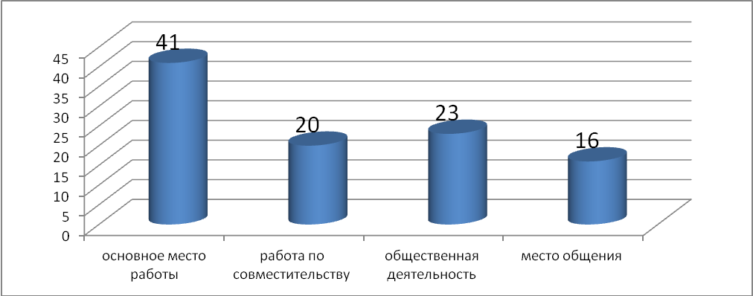
Основными источниками финансирования организаций являются
- членские взносы- 13%;
- городской бюджет – 64 %;
- областной бюджет- 4%;
- доходы от реализации услуг – 18%;
- федеральный бюджет (гранты, конкурсы)- 1%;
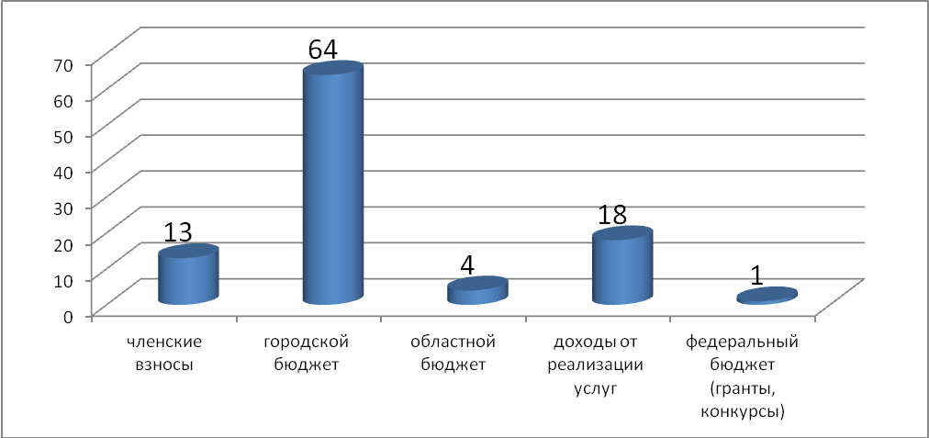
В процессе опроса были названы основные преграды на пути развития общественных организаций:
- существуют юридические и экономические трудности, и с ними сталкиваемся регулярно –71%;
- преграды связаны по большей части с отсутствием инициативы у населения – 22%;
- преграды связаны по большей части с отсутствием инициативы у государства – 7%.
По мнению представителей общественных организаций гражданское общество это
- общество, где обеспечивается верховенство закона и равенство граждан перед законом – 78%;
- саморегулирующееся общество, свободное от диктата со стороны государства, но взаимодействующее с ним для выполнения функций реализации прав граждан, их социальной защиты, поддержания порядка и тп. – 24%;
- затрудняюсь ответить – 3%;
Руководители общественных организаций делают акцент на развитии отношений между государственными и общественными организациями и считают, что развитию гражданского общества послужит более широкое взаимодействие власти и НКО- 94 % респондентов.
Отмечается низкое взаимодействие СМИ и НКО, по результатам анкетирования лишь 11% рекламируют свою деятельность, а также недостаточно высокий уровень владения НКО компьютерной техникой, у 79 % организаций отсутствует доступ в сеть Интернет. В связи с этим многие организации не стремятся увеличить количество своих членов – 85%.
Количество проводимых мероприятий, по сравнению с 2010 годом остается на том же уровне.
Основными формами активности организации являются:
- публикация в СМИ – 5%;
- издание и распространение информационных материалов- 2%;
- проведение митингов - 2%;
- правотворческие инициативы – 19%;
- организация общественных мероприятий – 72%;
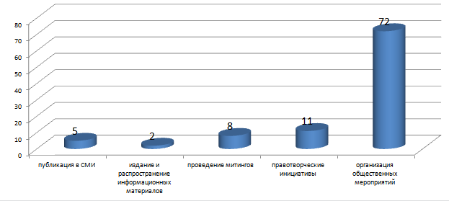

Заключение
Настоящий доклад призван выполнить следующие задачи:
- комплексное исследование сегодняшнего состояния и перспектив развития институтов гражданского общества г. Рыбинска;
- доведение до общественности в популярной форме общих сведений о гражданском обществе как социально-политическом явлении и информации, полученной в результате названного исследования;
- представление общественности, лидерам и активным участникам действующих в городе институтов гражданского общества, объективной картины развития отдельных сегментов гражданского общества и проявлений гражданской активности населения для использования данной информации в планировании, координации и совершенствовании своей деятельности;
- снабжение соответствующей информацией депутатов, представителей органов муниципальной власти для использования в правотворческой и организационной деятельности, направленной на поддержку институтов гражданского общества, на создание юридических условий для его эффективного развития в г. Рыбинске.
Можно услышать разные, порой противоположные оценки состояния гражданского общества. Задачей Общественной палаты являлось дать объективную оценку состояния гражданского общества г. Рыбинска. Общественная палата констатирует – гражданское общество в г. Рыбинске существует. Это подтверждается наличием всех институтов, характеризующих понятие гражданское общество.
Полученный в ходе работы и отраженный в Докладе материал позволяет сделать вывод, что становление гражданского общества в г. Рыбинске, хотя и испытывает характерные в целом для сегодняшней России трудности, тем не менее, имеет положительную динамику. В городе много неравнодушных, занимающих активную жизненную позицию людей, и имеющиеся гражданские институты позволяют им найти свою «нишу», включиться в работу той или иной НКО, иной организации, соответствующей их интересам и мироощущению. Но, к сожалению, большая часть граждан (79% респондентов) все еще не верят в свои силы и считают, что развитие России зависит в первую очередь от государства. Отстаивать свои права перед государством, коммерческими структурами не готовы 78% населения.
Исследование показало, что назрела необходимость перемен в методах, в работе, в диалоге власти с гражданским обществом. Важно не только принимать верные решения, но и разъяснять обществу, заинтересованным его слоям и группам мотивы принимаемых решений, условия их принятия.
По-прежнему еще большое количество населения не видят для себя перспектив Рыбинске (46% молодежи и 21% взрослого населения). Встречи, приемы и обращения граждан должны стать привычной и распространенной формой общения граждан и власти.
Дети и молодежь – это стратегический ресурс города. Молодежь не в полной мере реализует свой потенциал участия в процессе модернизации города в силу того, что современная система образования слабо ориентирована на развитие у студентов качеств, связанных с инновационной деятельностью. По мнению представителей студенческой молодежи, система образования в большей степени направлена на развитие таких «традиционных» качеств, как навыки работы с информацией, самостоятельность, коммуникабельность, ответственность, трудолюбие, и в меньшей степени способствует формированию креативности и лидерских качеств, которые в значительной степени связаны с инновационной активностью студенческой молодежи.
Женщины в целом более активно участвуют в деятельности организаций социальной направленности. Отличие наблюдается только среди тех, кто участвует в деятельности спортивных и рекреационных организаций (47% женщин и 53% мужчин). В других организациях доля женщин достигает 70%. У нас в городе достаточно сильная организация женщин. Считаем возможным более активно привлекать ее для решения социальных проблем
Обеспечение безопасности на местном уровне в последние годы в большей степени становится делом общественности. Эта тенденция стала более отчетливой после реформы правоохранительных органов, которая, среди прочего, привела к значительному сокращению участковых уполномоченных на территории муниципальных образований. Один участковый не в состоянии справиться с возложенными на него обязанностями. Можно предложить гражданам взять дело обеспечения безопасности на территории города в свои руки. Могут быть созданы территориальные советы по профилактике правонарушений.
Неплатежи в сфере ЖКХ являются распространенной проблемой, решить которую в рамках действующего законодательства практически невозможно. В этой ситуации на помощь может прийти общественность. Можно предложить председателям комитетов территориального общественного самоуправления, работать совместно с налоговой инспекцией, разносить каждому домовладельцу квитанции по задолженности оплаты.
Развитие гражданского общества в России во многом связано с изменениями в массовом сознании, это исторически длительный процесс, успех которого зависит от многих факторов.
Налицо уникальный шанс использовать возросшую гражданскую активность как мощный импульс для модернизации, как способ укрепления общественно-государственного диалога. Использовать этот исторический шанс – вопрос взаимной ответственности власти и гражданского общества.

